JOBSHEET 5
“Aplikasi Pertama dan Widget Dasar Flutter”

Mata Kuliah [Pemrograman Mobile]
Dosen Pengampu: Ade Ismail, S.Kom., M.TI.



Nama : Wardanadira Pinkan Dwiyuwanda
NIM : 2241760116
Kelas : SIB-3D
No Absen : 26

PROGRAM STUDI SISTEM INFORMASI BISNIS
JURUSAN TEKNOLOGI INFORMASI
POLITEKNIK NEGERI MALANG
2024
Praktikum 1: Membuat Project Flutter Baru

- Buka VS Code, lalu tekan tombol Ctrl + Shift + P maka akan tampil Command Palette, lalu ketik Flutter. Pilih New Application Project.
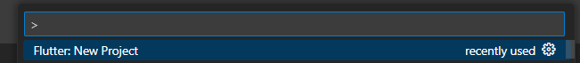
- Kemudian buat folder sesuai style laporan praktikum yang Anda pilih. Disarankan pada folder dokumen atau desktop atau alamat folder lain yang tidak terlalu dalam atau panjang. Lalu pilih Select a folder to create the project in.
- Buat nama project flutter hello_world seperti berikut, lalu tekan Enter. Tunggu hingga proses pembuatan project baru selesai.
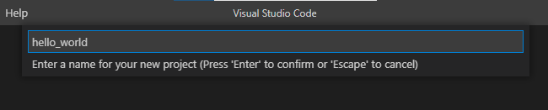
- Jika sudah selesai proses pembuatan project baru, pastikan tampilan seperti berikut. Pesan akan tampil berupa "Your Flutter Project is ready!" artinya Anda telah berhasil membuat project Flutter baru.
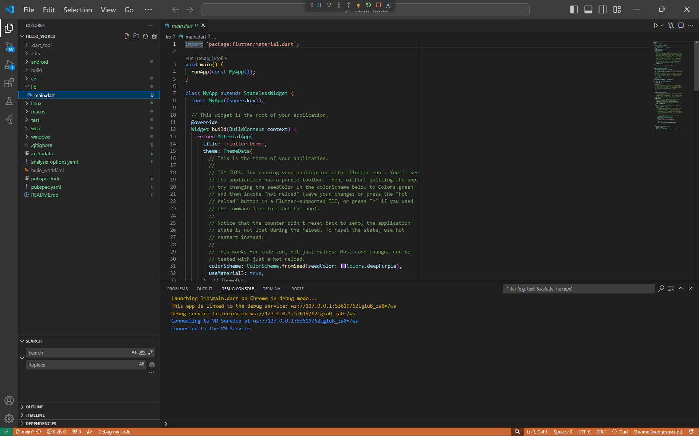

Praktikum 4: Menerapkan Widget Dasar

- Buat folder baru basic_widgets di dalam folder lib. Kemudian buat file baru di dalam basic_widgets dengan nama text_widget.dart. Ketik atau salin kode program berikut ke project hello_world Anda pada file text_widget.dart.
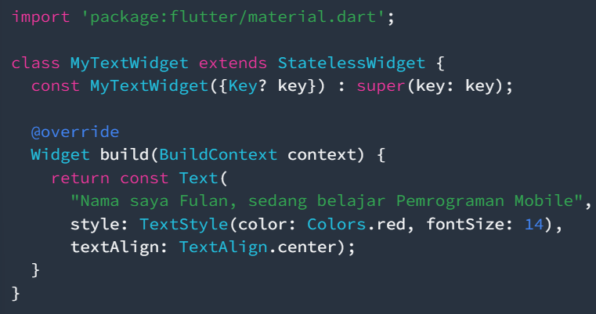
- Lakukan import file text_widget.dart ke main.dart, lalu ganti bagian text widget dengan kode di atas. Maka hasilnya seperti gambar berikut. Screenshot hasil milik Anda, lalu dibuat laporan pada file README.md.
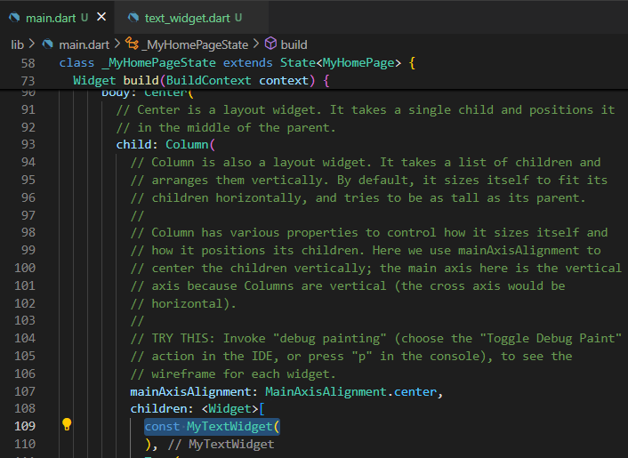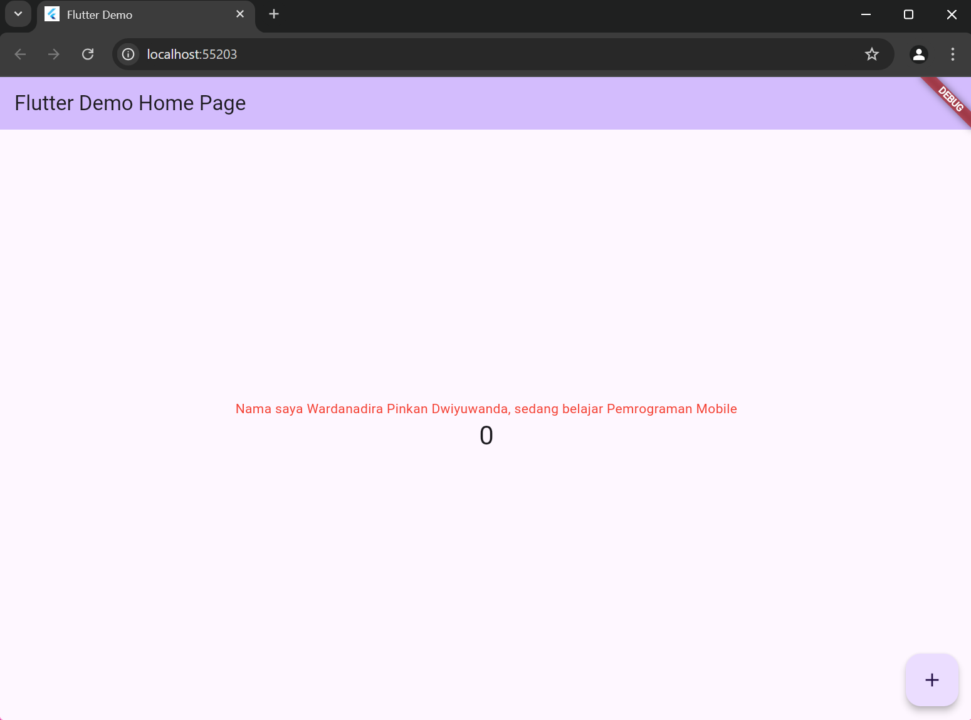
- Buat sebuah file image_widget.dart di dalam folder basic_widgets dengan isi kode berikut.
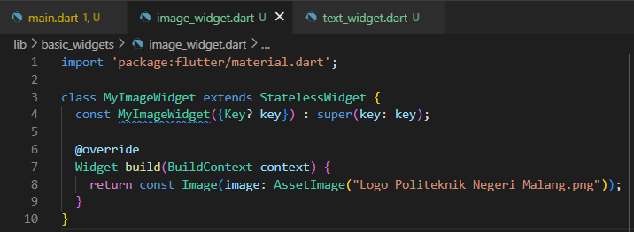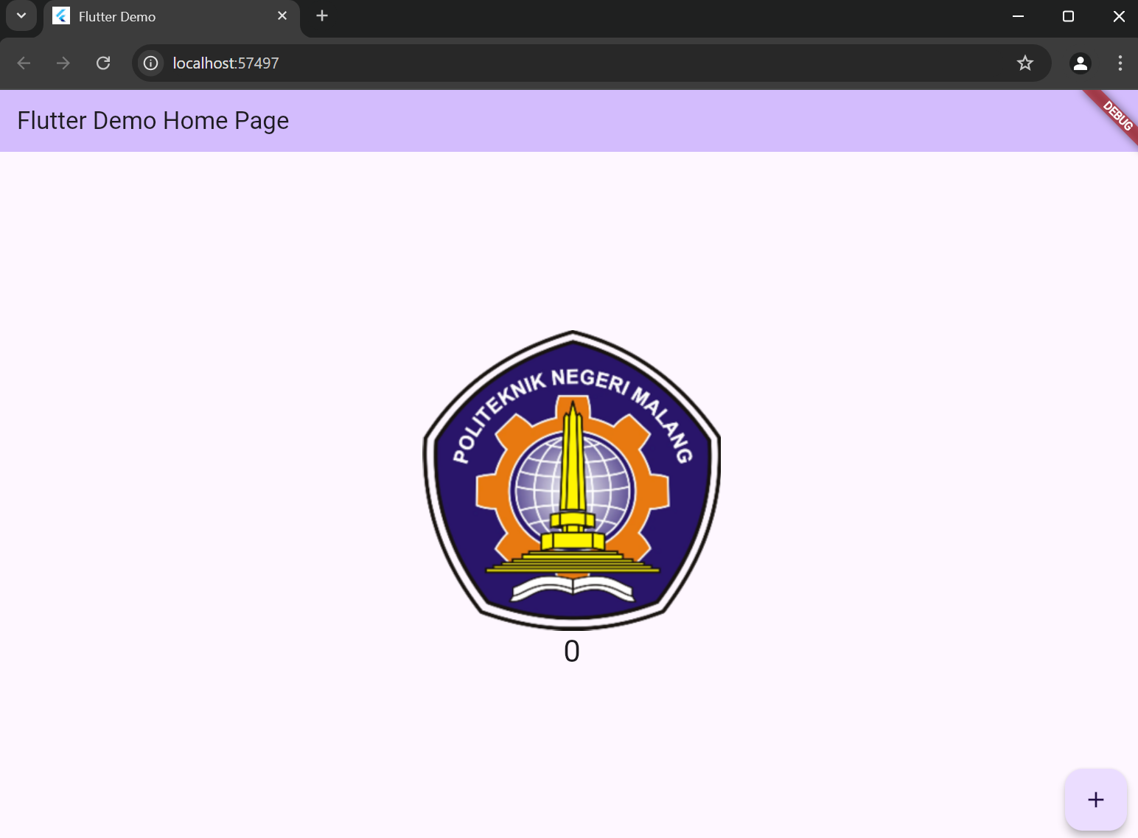

Praktikum 5: Menerapkan Widget Material Design dan iOS Cupertino

- Buat file di basic_widgets > loading_cupertino.dart. Import stateless widget dari material dan cupertino. Lalu isi kode di dalam method Widget build adalah sebagai berikut.
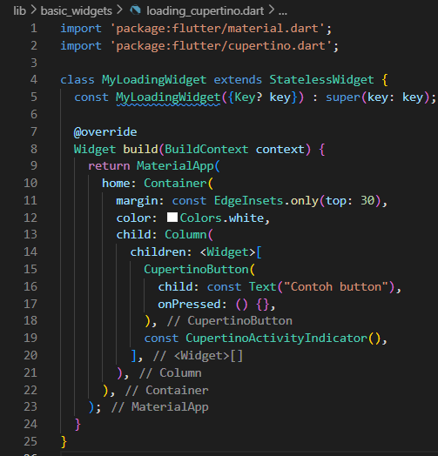
- Button widget terdapat beberapa macam pada flutter yaitu ButtonBar, DropdownButton, TextButton, FloatingActionButton, IconButton, OutlineButton, PopupMenuButton, dan ElevatedButton.
Buat file di basic_widgets > fab_widget.dart. Import stateless widget dari material. Lalu isi kode di dalam method Widget build adalah sebagai berikut.
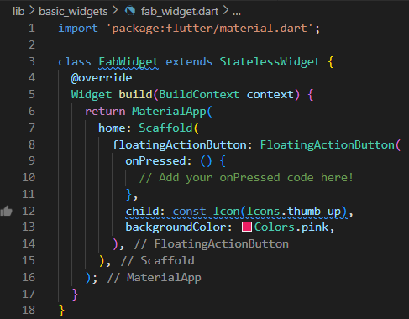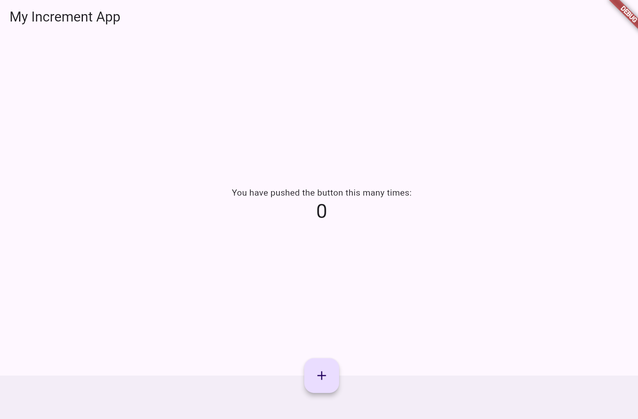
- Scaffold widget digunakan untuk mengatur tata letak sesuai dengan material design.
Ubah isi kode main.dart seperti berikut.
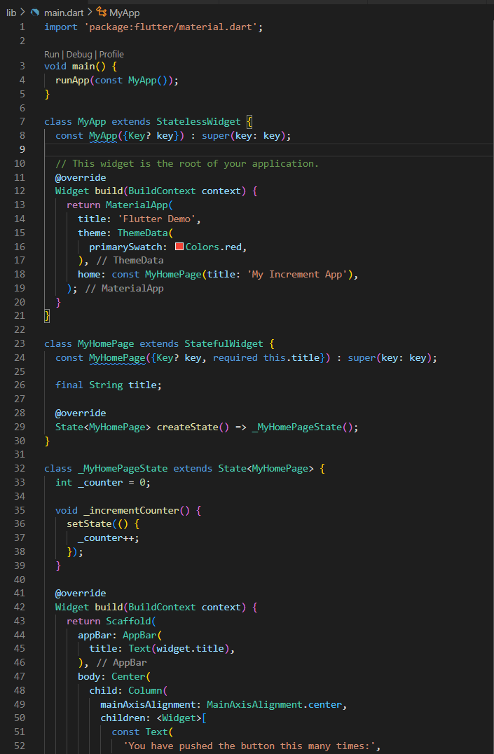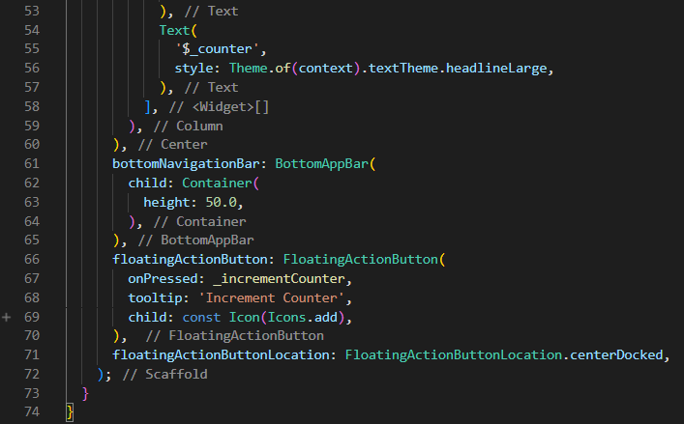
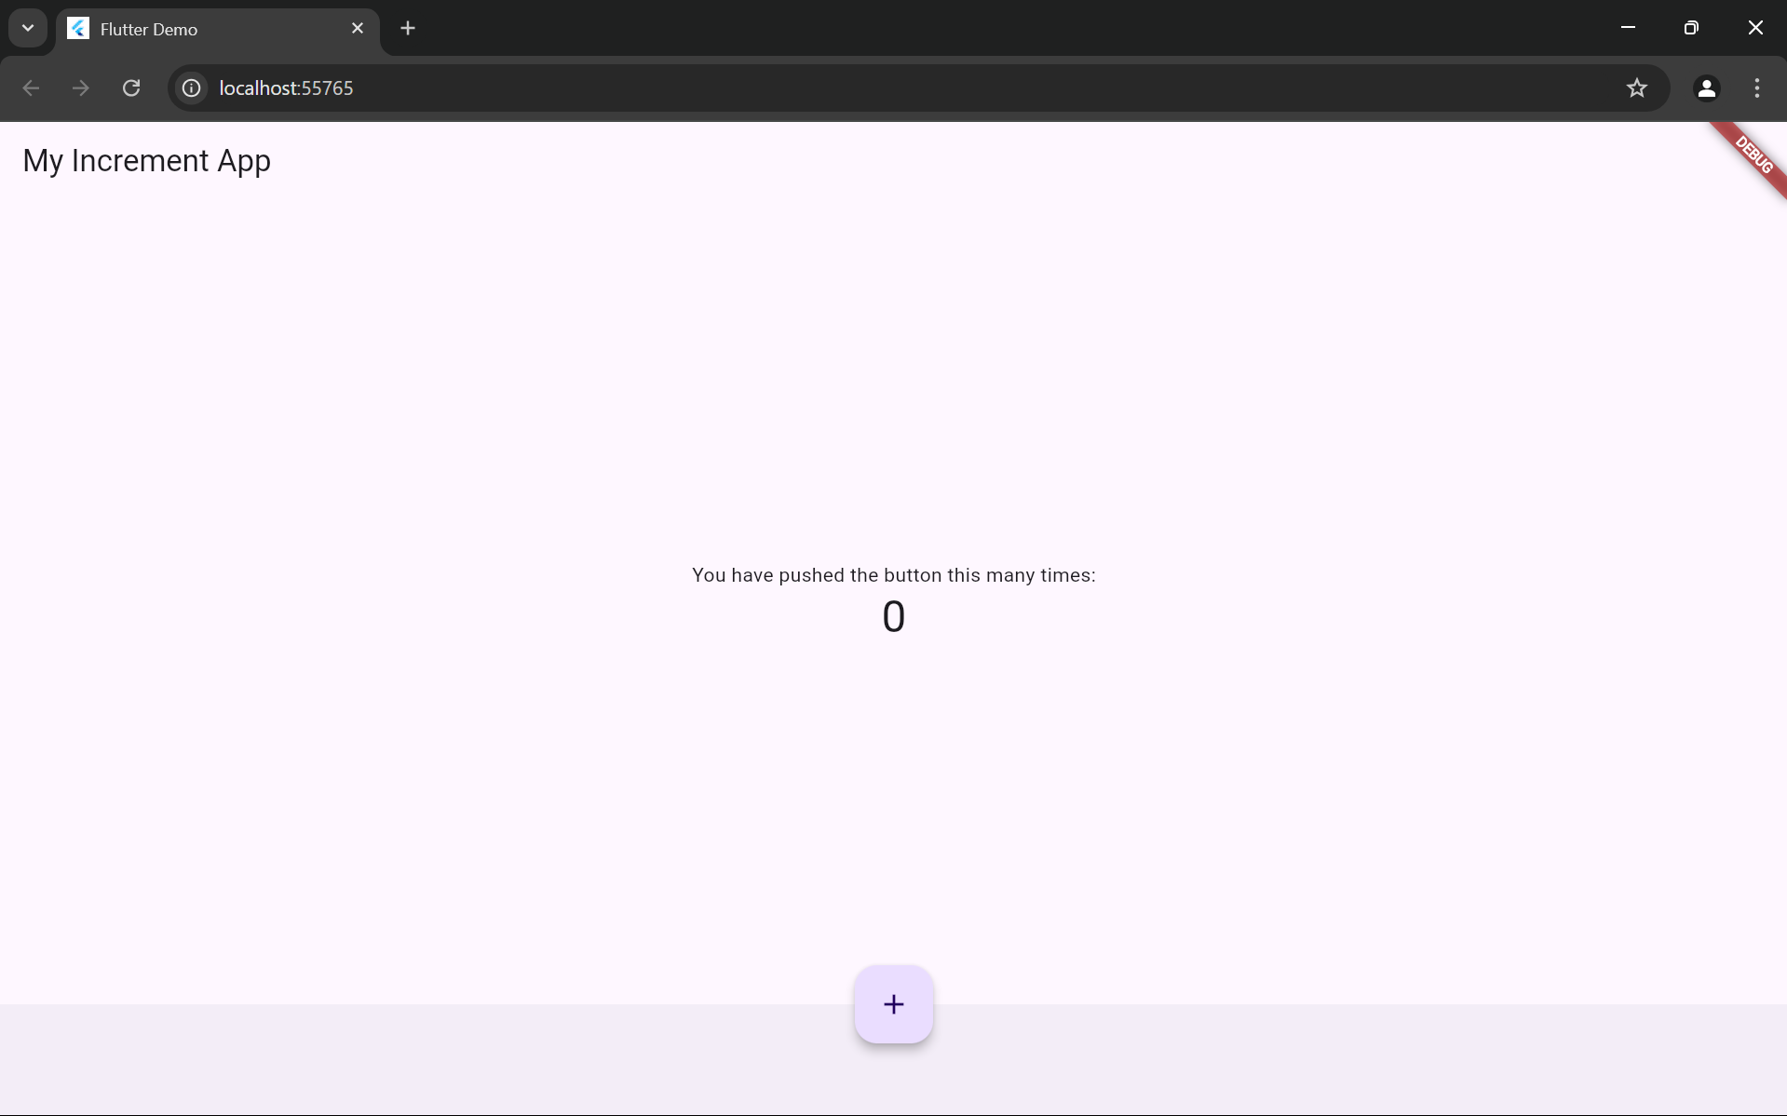
- Dialog widget pada flutter memiliki dua jenis dialog yaitu AlertDialog dan SimpleDialog.
Ubah isi kode main.dart seperti berikut.
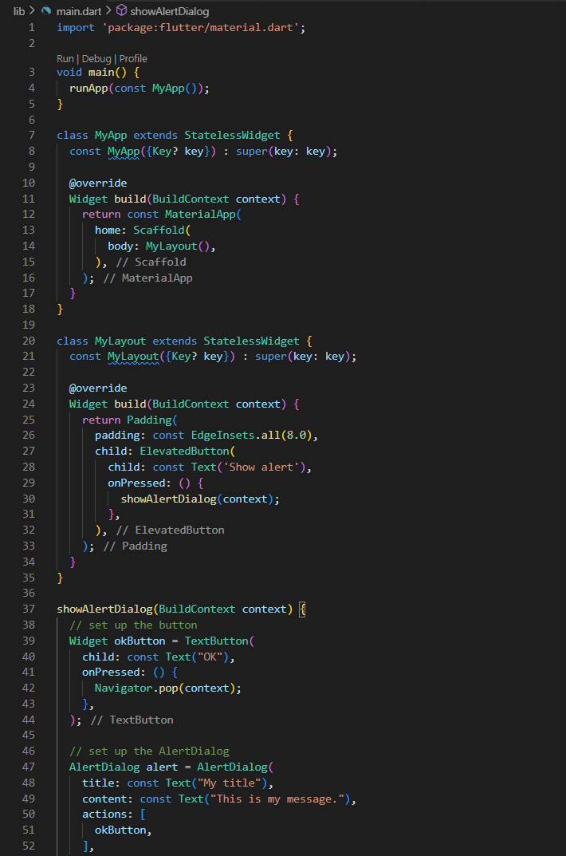
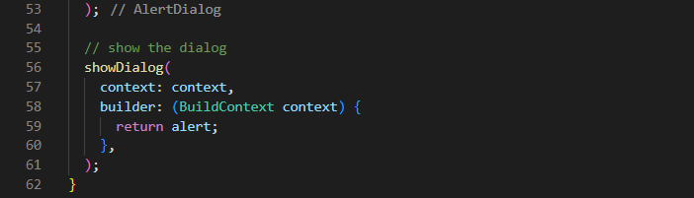
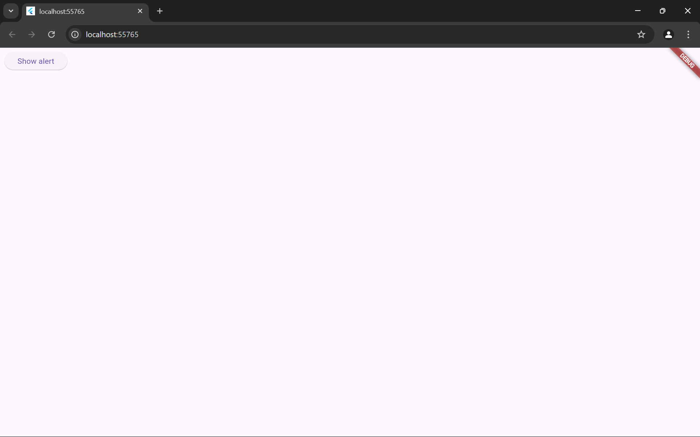
- Flutter menyediakan widget yang dapat menerima input dari pengguna aplikasi yaitu antara lain Checkbox, Date and Time Pickers, Radio Button, Slider, Switch, TextField.
Contoh penggunaan TextField widget adalah sebagai berikut:
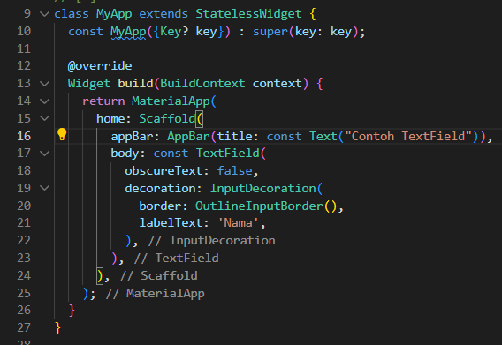
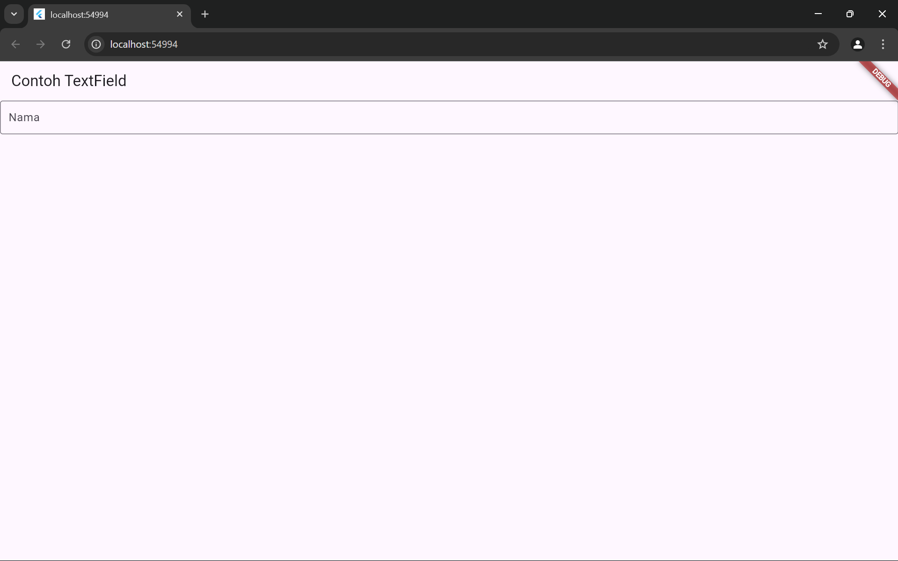
- Date and Time Pickers termasuk pada kategori input dan selection widget, berikut adalah contoh penggunaan Date and Time Pickers.
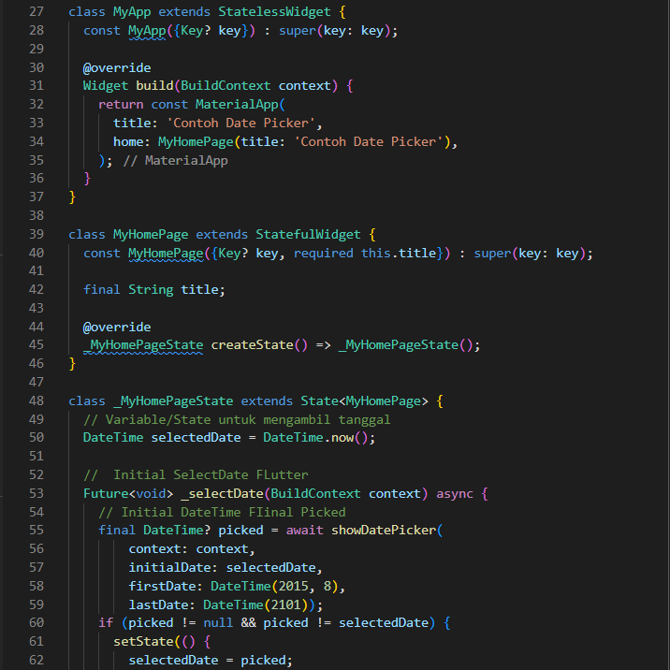
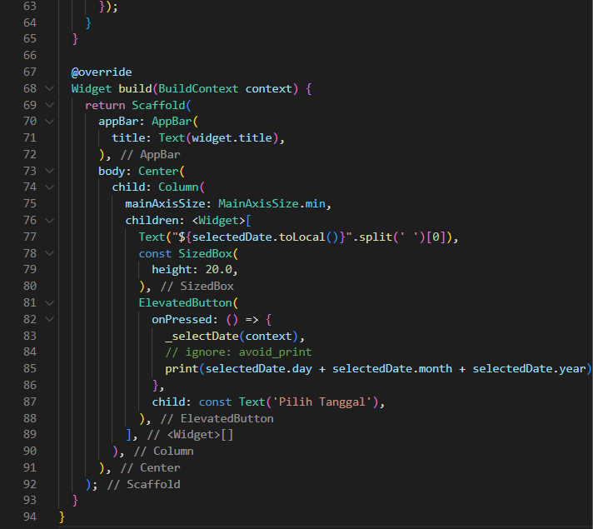
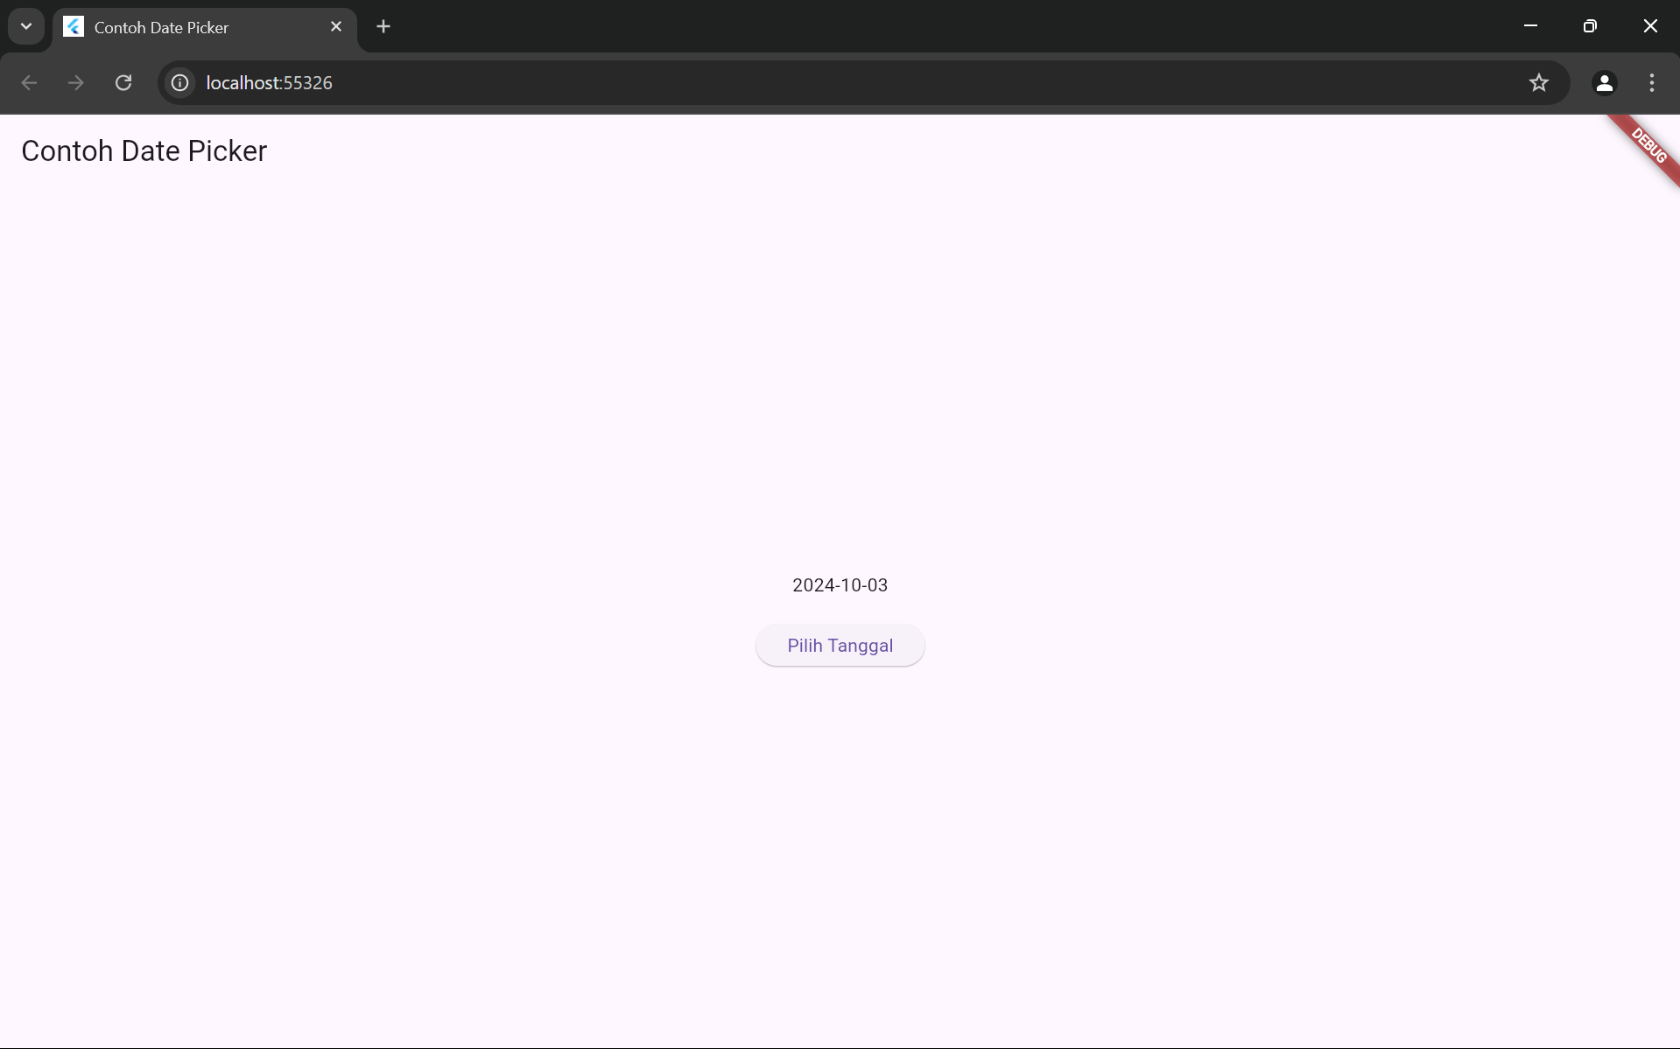

Tugas Praktikum

- Selesaikan Praktikum 1 sampai 5, lalu dokumentasikan dan push ke repository Anda berupa screenshot setiap hasil pekerjaan beserta penjelasannya di file README.md!
Jawab:

- Selesaikan Praktikum 2 dan Anda wajib menjalankan aplikasi hello_world pada perangkat fisik (device Android/iOS) agar Anda mempunyai pengalaman untuk menghubungkan ke perangkat fisik. Capture hasil aplikasi di perangkat, lalu buatlah laporan praktikum pada file README.md.
Jawab:

- Pada praktikum 5 mulai dari Langkah 3 sampai 6, buatlah file widget tersendiri di folder basic_widgets, kemudian pada file main.dart cukup melakukan import widget sesuai masing-masing langkah tersebut!
Jawab:

- Selesaikan Codelabs: Your first Flutter app, lalu buatlah laporan praktikumnya dan push ke repository GitHub Anda!
Jawab:

- README.md berisi: capture hasil akhir tiap praktikum (side-by-side, bisa juga berupa file GIF agar terlihat proses perubahan ketika ada aksi dari pengguna) dengan menampilkan NIM dan Nama Anda sebagai ciri pekerjaan Anda.
Jawab:

